Produkt | Zdjęcie poglądowe produktu | Przykładowy nadruk | Liczba sztuk | Cena jednostkowa netto w PLN | Wartość netto (cena jednostkowa netto x ilość sztuk) | Stawka VAT | Wartość brutto
Długopis drewniany – np. bambusowy z z metalowymi elementami.  Znakowanie logotypem BFN | 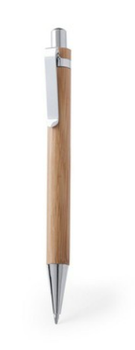 | 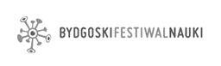 | 6 000 sztuk
Ołówek drewniany z kolorową gumką.  Znakowanie logotypem BFN | 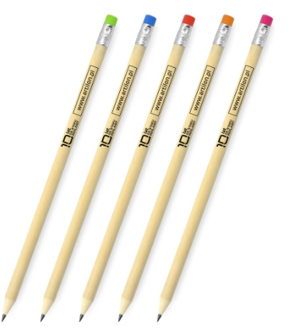 |  | 12 000 sztuk
Kalendarz książkowy na rok 2024– format kieszonkowy (ok. A6).  Nadruk na okładce | 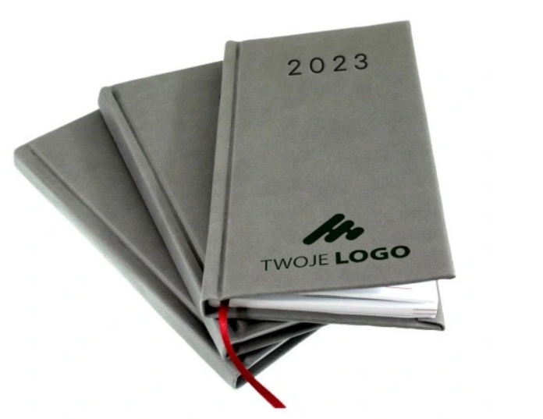 | 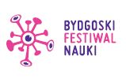 | 200 sztuk
Kalendarz książkowy na rok 2024. Format A5. Układ dzienny na osobnych stronach.  Okładka: Albo Kilka kolorów okładki – np. zielony ciemny, fioletowy, bordowy, brązowy, grafitowy, miodowy, różowy;  lub wydruk zaprojektowanej przez wykonawcę okładki dedykowanej BFN.  Znakowanie: logo na okładce. | 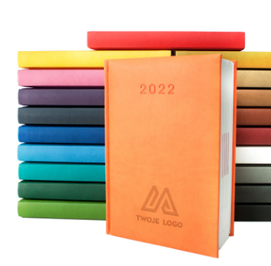 | 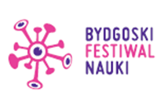 | 100 sztuk
Notes klejony bez okładki. Format A5, kartki gładkie  Minimum 25 kartek w 1 notesie.  Znakowanie kolor: na wszystkich stronach notesu. | 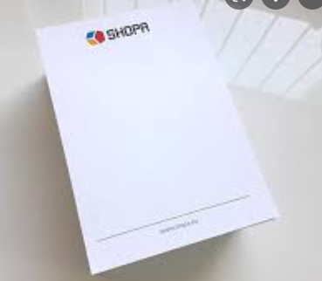 | Góra strony:    Dół strony:   | 1 500 sztuk
Skrobaczka do szyb – kształt romb.  1 krawędź - „ząbki” do lodu,  2 krawędź - zaostrzona do odgarniania śniegu,  3 - gumowa strona do wody.  Dodatkowo chropowata powierzchnia skrobaczki i perforowany uchwyt.  Nadruk logo – górna część skrobaczki | 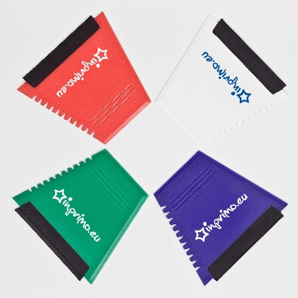 |   Lub: | 150 sztuk
Koszulka polo z nadrukiem. Krótki rękaw.  Krój slim fit.  Kolor biały. Nadruk kolor – na przodzie koszulki, lewa strona + na plecach (kolor)  Damskie:  2 x XS  4 x S  4 x M  2 x L  Męskie  1 x M  2 x L | 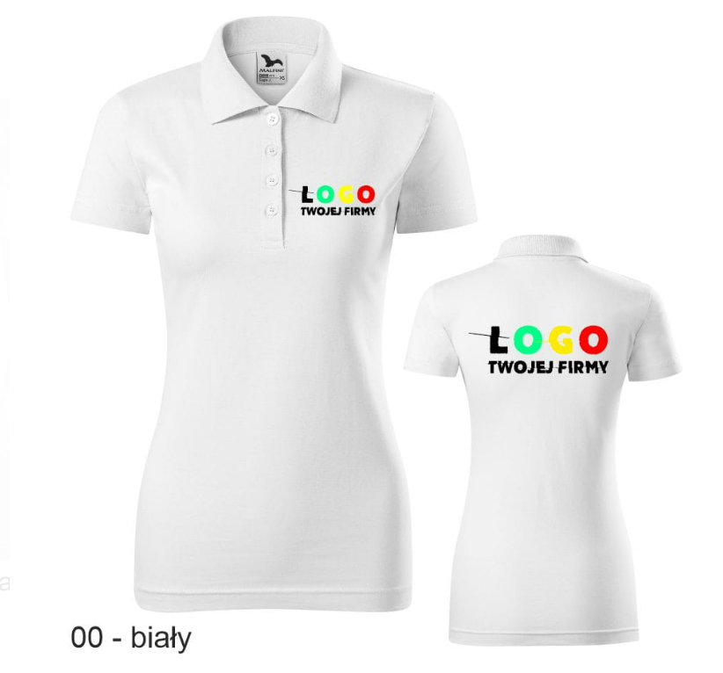  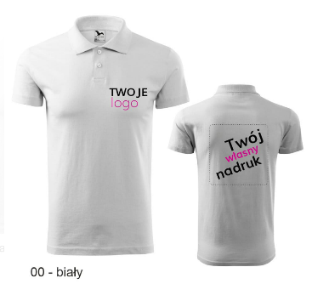 | Proponowany nadruk:  PRZÓD:    Lub:    TYŁ: | 15 sztuk
Rozpinana bluza damska, bawełniana. Krój slim fit.  Z kapturem lub bez – w zależności od dostępności. Preferowany kolor różowy-fuksja.  Nadruk przód – lewa strona;  Tył – plecy, środek  Rozmiar:  1 x S  1 x XS | 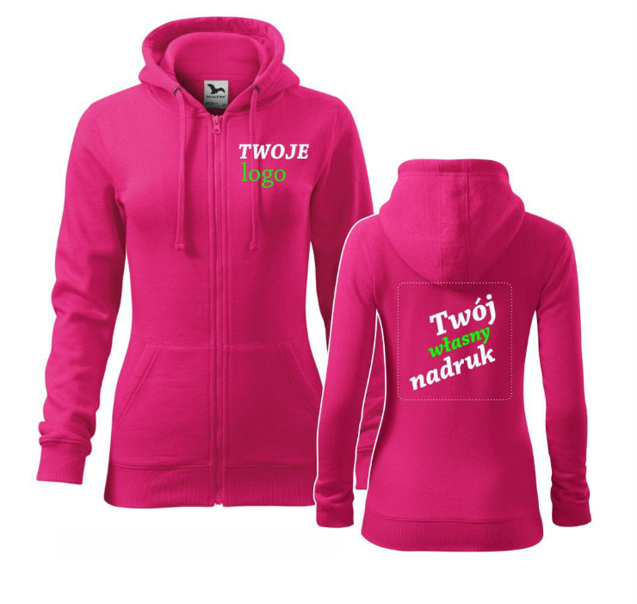 | Nadruk w kolorze biało-czarnym (lub innym dobrze widocznym na różowym tle)  Przód:  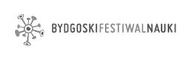  lub  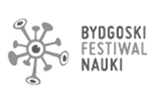  Tył:  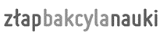 | 2 sztuki
Kalendarz biurkowy – trójkątny (piramida) na spirali lub klejony – wyrywane kartki miesięcy. Format około A5.  Nadruk kolor jednostronnie 4+0  Projekt kalendarza po stronie wykonawcy zamówienia – z wykorzystaniem logotypów zamawiającego. | 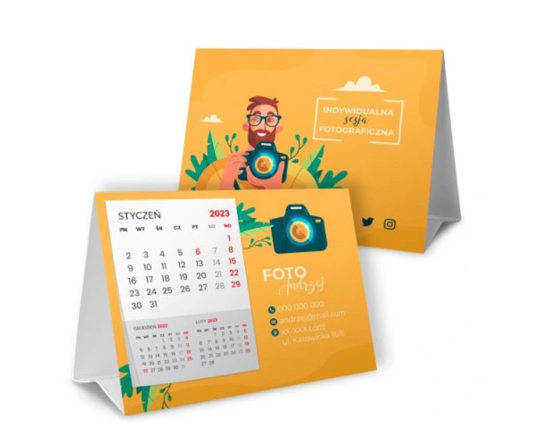  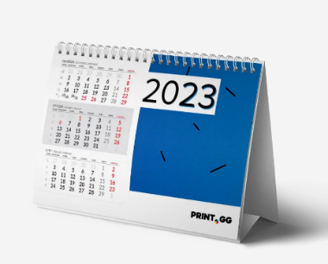 |  | 600 sztuk
Koszulka z długim rękawem. Dekolt okrągły lub V  Kolor biały.  Męskie i damskie krój slim-fit.  Nadruk: z przodu i z tyłu koszulki | 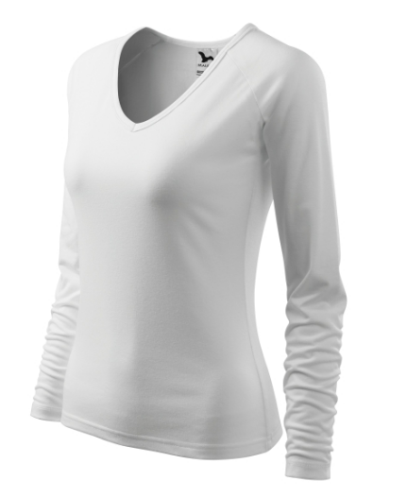  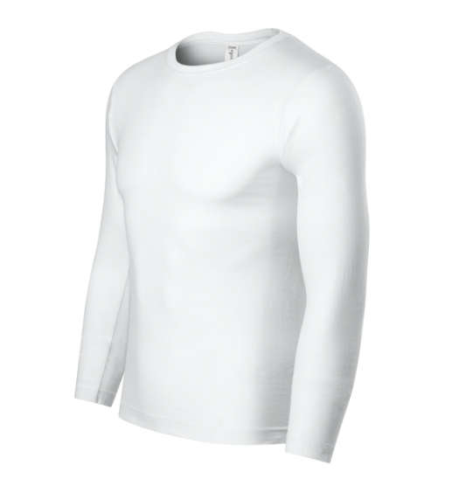 | Przód koszulki  - lewa strona:  Tył koszulki:  - środek:  WOLONTARIUSZ  (czczionka MISO BOLD, kolorystyka logo BFN) | 60 sztuk
Torba na zakupy z filcu RPET. Duża, z długimi uchwytami i innym kolorem dna niż reszta torby (np. szara torba, czarne dno).  Nadruk logo/napis BFN | 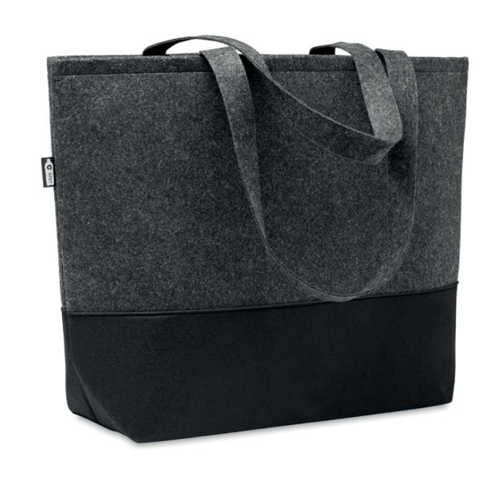 |  | 60 sztuk
Bawełniana torba na zakupy z długimi uchwytami.  min. 140 gr/m2. Wielkość około 38x40 cm.  Nadruk kolor, z jednej strony torby. | 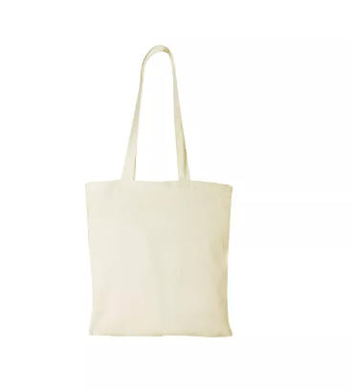 |  | 600 sztuk
Zawieszka odblaskowa okrągła na łańcuszku lub z karabińczykiem.  Nadruk logo BFN - jednostronny | 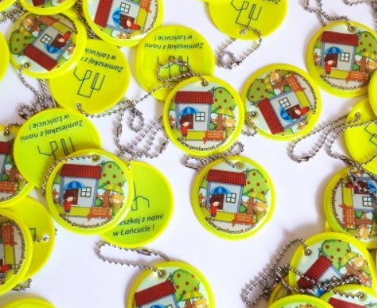 |  | 6 000 sztuk
Osłonka / zaślepka na kamerę laptopa.  Samoprzylepna, przesuwana zaślepka na kamerę internetową z drewnianą powierzchnią. | 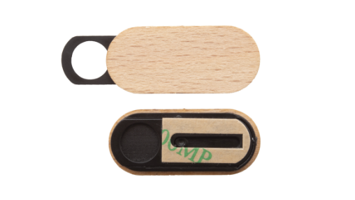 | Grawer przód: | 2 000 sztuk
Papierowy kubek do kawy z nadrukiem logo.  Kolor kubka biały.  Pojemność 200 ml.  Nadruk – kolor, jedna strona kubka | 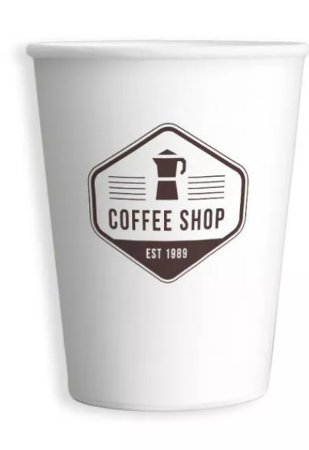 |  | 8 000 sztuk
Papierowa opaska na rękę,  Samoprzylepna.  Wodoodporna, odporna na rozerwanie.  Preferowane kolory:  różowy lub biały.  Nadruk: na kolorach różowym i fioletowym nadruk biały.  Na białym: nadruk kolor | 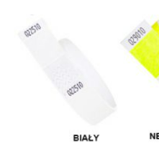  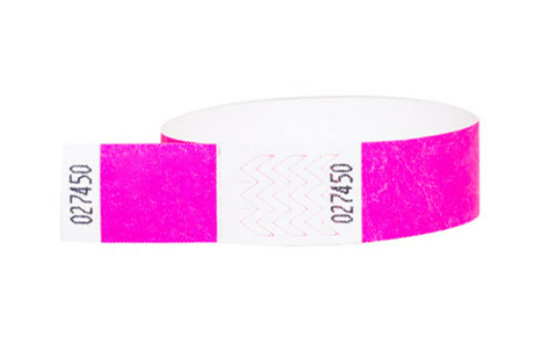 |  | 20 000 sztuk
RAZEM:

